|  |  |
| --- | --- |
| Курс: | Основы электроники |
| Модуль 6: | Основы полевых транзисторов |

|  |  |
| --- | --- |
| Авторы | Сапунов Арсений Русланович  Иванов Константин Александрович, к.т.н. |
|  |  |
| Рецензенты |  |
|  |  |
|  |  |

|  |  |
| --- | --- |
| Длительность  (рекомендуемая) | 2 часа |
|  |  |
| Главная цель | По окончании изучения темы обучаемый будет иметь основные сведения о работе полевых транзисторов, знать преимущества полевых транзисторов по сравнению с биполярными и уметь выбирать нужный полупроводниковый прибор в зависимости от требований |
|  |  |
| Промежуточные цели | * Знать понятие и классификацию полевых приборов * Знать физические процессы в МОП транзисторах и принцип их работы * Знать и уметь пользоваться аппаратом описания полевых транзисторов * Знать и уметь анализировать малосигнальную модель полевого транзистора * Уметь сравнивать биполярные и полевые приборы и знать преимущества одних и других в зависимости от необходимой схемы * Знать сферы применения полевых транзисторов и их перспективность |

1 Определение полевых транзисторов (ПТ)

**Полевой транзистор** (англ. FET – Field effect transistor) — это полупроводниковый прибор, который управляет электрическим током с помощью электрического поля. В нем сопротивление токопроводящего канала изменяется за счет изменения приложенного к управляющему электроду напряжения.

Полевой транзистор имеет три вывода: **исток** (source), **сток** (drain) и **затвор** (gate).

ПТ играют важную роль в современной электронике.

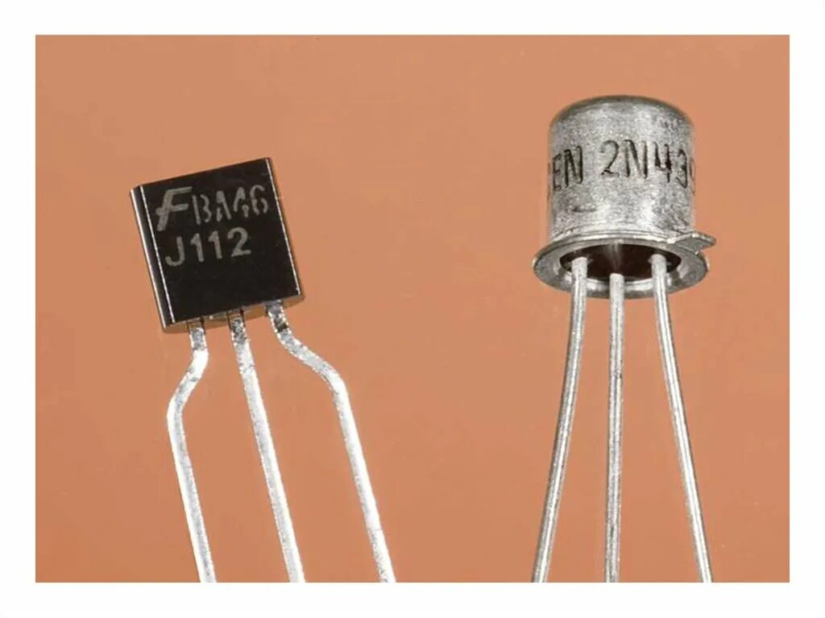

Рисунок 1 – Варианты исполнения полевых транзисторов

В цифровой электронике ПТ **являются основными компонентами в цифровых интегральных схемах**, используемых в компьютерах, мобильных телефонах, микропроцессорах и других устройствах.

В аналоговой электронике **ПТ широко применяются в аналоговых схемах**, таких как усилители, генераторы, фильтры и преобразователи.

В общем, **ПТ являются неотъемлемой частью современной электроники**, обеспечивая ключевые функции, необходимые для функционирования современных устройств. Их высокая скорость, низкое энергопотребление, высокое входное сопротивление и универсальность делают их незаменимым компонентом для разработки широкого спектра электронных систем.

2 Классификация полевых транзисторов

Всю группу полевых транзисторов укрупненно можно разделить следующим образом:

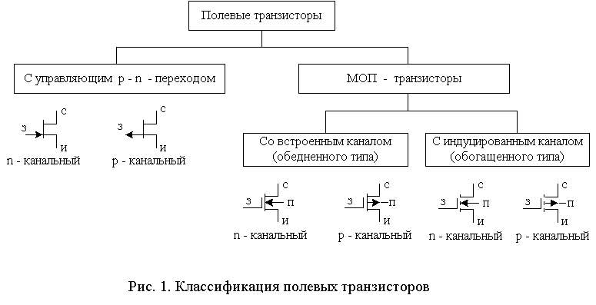

Рисунок 2 – Классификация ПТ

Старайтесь использовать преимущественно МОП с индуцированным каналом, а в исключительных случаях — JFET транзисторы.

3 Физические процессы в МОП-транзисторе с индуцированным каналом

Рассмотрим процессы, происходящие в полевом транзисторе на примере МОП-транзистора (MOSFET, МДП) с индуцированным каналом.

**MOSFET** (металл-оксид-полупроводник полевой транзистор) с индуцированным каналом — это устройство, в котором проводимость канала контролируется напряжением, приложенным к затвору.

**Пока на затвор не подано напряжение**, т.е. $U_{ЗИ}=U_{GS}=0$, в области под затвором отсутствует инверсионный канал (см. рис. 3 для n-МОП, рис. 4 для p-МОП). Полупроводник остается в своем исходном состоянии, и ток между истоком и стоком ( $I_{D})$ отсутствует. Дырки и электроны в области под затвором распределены равномерно и проводимость образовать не могут.

При этом, **затвор изолирован от канала тонким слоем оксида**, что предотвращает протекание тока между затвором и другими выводами транзистора.

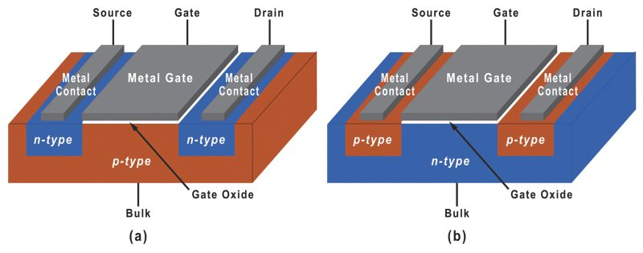

Рисунок 3 – Структура n-МОП транзистора



Рисунок 4 – Структура р-МОП транзистора

**Когда на затвор подается напряжение**, т.е. $U_{ЗИ}=U_{GS}≠0,$**начинается формирование инверсионного проводящего ток канала**. Для n-МОП требуется $U_{ЗИ}>V_{TH}$, что приводит к притягиванию к затвору электронов, которые образуют проводящий канал между стоком и истоком. Для p-МОП требуется $U_{ЗИ}<V_{TH}$, и это приводит к образованию канала из дырок.

Важно, что **формирование канала начинается, только когда напряжение на затворе превышает напряжение отсечки ПТ или пороговое напряжение**, обозначаемое $V_{TH}$ или $V_{GS_{TH}}$ или $V_{ОТСЕЧКИ}$ или $V_{ПОРОГ}$. Типичные значения $V_{TH}$ для p-МОП -0.5…-5 В, а для   
n-МОП 0.5..5 В. Значение $V_{TH}$ зависит от технологии производства.

Рассмотрим **процесс формирования канала** для n-МОП транзистора с индуцированным каналом.

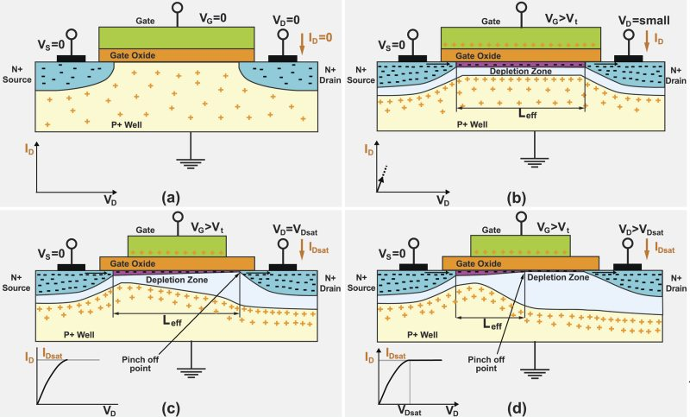

Рисунок 5 – Стадии формирования канала в n-МОП транзисторе

Случай, когда напряжение на затворе $V_{GS}=\left[0…V_{TH}\right],$ показан на рис. 5а. Процесс начала образования канала, когда $V_{GS}>V_{TH},$ иллюстрируется на   
рис. 5б. При этом, пока напряжение между стоком и истоком маленькое, т.е. растет и не достигает напряжения насыщения $V_{D_{SAT}}$ (т.е. $V_{DS}<V_{D_{SAT}}),$ ток стока будет расти линейно вместе с напряжением $V_{DS}$, образуя линейную область выходной ВАХ.

Когда $V_{DS}=V_{D_{SAT}}$, канал **насыщается**. На ВАХ начинается область насыщения (рис. 5c). И теперь при условиях

$$V_{GS}>V_{TH}$$

$$V_{DS}>V_{D_{SAT}}$$

Ток стока $I_{D}$ будет зависеть только от $V_{GS}.$

4 Сравнение МОП-транзисторов со встроенным и индуцированным каналами

**МОП-транзистор со встроенным каналом** имеет канал, который **уже** существует в структуре транзистора до приложения напряжения к затвору. В этом случае подложка сделана из полупроводника, который имеет определенный тип проводимости (например, p-тип или n-тип), и канал формируется за счет легирования материала. Это означает, что при производстве транзистора в нем уже присутствует канал, и его проводимость может быть изменена за счет управления напряжением на затворе.

МОП-транзистор с индуцированным каналом как уже было рассмотрено, не имеет канала в своей исходной конструкции. Канал формируется **только** при приложении положительного или отрицательного напряжения на затворе. Это достигается за счет индукции, когда электрическое поле, создаваемое потенциалом на затворе, приводит к образованию носителей заряда в области под затвором, что создает проводящий канал.

Таким образом, основное различие между МОП-транзистором со встроенным каналом и с индуцированным каналом заключается в том, как и когда формируется проводящий канал. **Первый имеет заранее заданный канал, тогда как второй требует внешнего воздействия для его создания**. Эти различия определяют их применение в различных электронных устройствах и схемах.

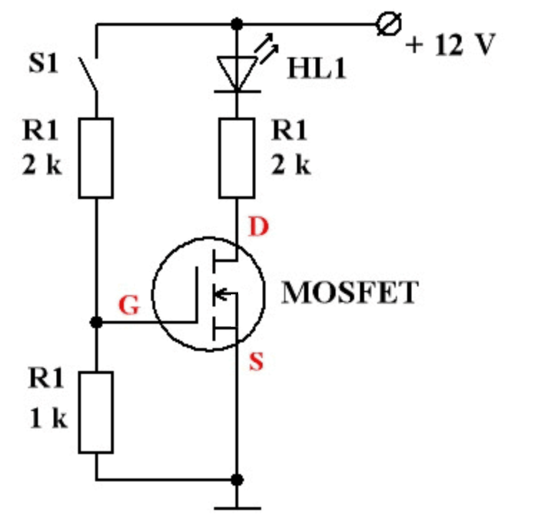

Рисунок 6 – Работа n-МОП с индуц. каналом

для коммутации нагрузки - светодиода

5 Входные и выходные ВАХ полевого транзистора

**МОП транзистор (MOSFET) с индуцированным каналом**

**Сток-затворная (или входная) и выходная ВАХ** на примере n-МОП транзистора с индуцированным каналом **приведены** на рис. 7 и 8.

|  |  |
| --- | --- |
| Picture background |  |
| Рисунок 7 – Входная ВАХ n-MOП с индуц. каналом | Рисунок 8 – Выходная ВАХ n-MOП с индуц. каналом |

На входной ВАХ по Ох откладывается напряжение на затворе $V_{GS},$ а на Оу откладывается ток стока $I_{D}.$ Также на входной ВАХ можно наблюдать напряжение отсечки (пороговое напряжение) $V_{TH}$ или $V_{ПОРОГ}$- если оно не достигнуто, ток стока отсутствует и транзистор закрыт.

На выходной ВАХ по Ох откладывается напряжение сток-исток, а по Оу – ток стока. Также на ней отмечено напряжение насыщения канала $V_{D_{SAT}}$ или $V_{НАС},$ по достижении которого происходит переход из линейной области в область насыщения.

Для p-МОП с индуцированным каналом напряжение $V_{TH}$ отрицательно, т.е. входная **ВАХ** будет располагаться во второй четверти и **будет зеркальна** по виду по сравнению с n-МОП вариантом. Аналогично «разворачивается» и выходная ВАХ, однако, как правило, это всегда подразумевают, но на рисунке не отображают, лишь указывая, что ВАХ для p-МОП.

**МОП транзистор (MOSFET) со встроенным каналом**

Основное отличие для такого транзистора по сравнению с МОП с индуцированным каналом на сток-затворной характеристике и выходной ВАХ выражается в том, что при напряжении на затворе $V_{GS}=0$ ток стока $I_{D}≠0$.

Так, **для n-МОП со встроенным каналом для полного закрытия канала нужно приложить обратное напряжение** (т.е. $V_{GS}<0)$, а $V_{GS}>0$ вызывает расширение канала и большее открытие транзистора.

|  |  |
| --- | --- |
|  |  |
| Рисунок 9 – Входная ВАХ n-MOП со встр. каналом | Рисунок 10 – Выходная ВАХ n-MOП со встр. каналом |

Таким образом, **управление МОП транзистором со встроенным каналом осуществляется разнополярным напряжением**.

**Полевой транзистор с управляющим PN-переходом (JFET)**

Сток-затворная (или входная) и выходная ВАХ на примере n-JFET транзистора приведены на рис. 11.

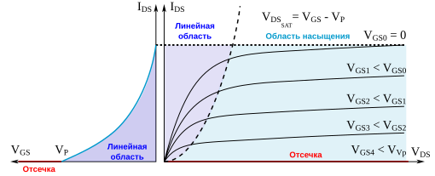

Рисунок 11 – Входная и выходная ВАХ полевого транзистора с упр. PN-переходом

Как видно, **транзистор требует отрицательного смещения на затворе относительно истока**.

При подаче прямого напряжения на затвор транзистор находится в аварийном режиме и **может выйти из строя.**

Исторически именно этот тип транзистора был создан первым, и **его ВАХ имеют явное сходство с ВАХ для электронных ламп**.

Как можно заметить, несмотря на различия, в целом концепция управления разными типами полевых транзисторов и виды их ВАХ имеют достаточно высокое сходство и аналогии.

6 Основные параметры полевых транзисторов

**Полевые транзисторы имеют следующие важнейшие параметры**:

* Максимальный ток стока $I_{Dmax}$;
* Максимальное напряжение сток-исток $U_{DSmax}$;
* Максимальное напряжение затвор-исток ${ U}_{GSmax};$
* Пороговое напряжение на затворе $V_{TH}$;
* Сопротивление открытого канала $R_{DS_{ON}};$
* Крутизна сток-затворной характеристики – $S$ или $g_{FS}$*;*
* Максимальная рассеиваемая мощность $P_{max}$;
* $f_{T} или f_{ГР} -$ граничная частота, при которой крутизна становится равной 1.
* Семейство сток-затворных и выходных ВАХ;
* Емкости стока, затвора и цепи обратной связи $C_{DS}, C_{GS}, C_{GD};$
* Входное сопротивление со стороны затвора $r_{in}$;
* Существуют и другие параметры, однако эти являются важнейшими.

Графики входных и выходных ВАХ из паспорта популярного транзистора n-МОП 2N7002 имеют следующий вид:

|  |  |
| --- | --- |
|  |  |
| Рисунок 12 – Входная ВАХ для  n-МОП транзистора 2N7002 | Рисунок 13 – Выходная ВАХ для  n-МОП транзистора 2N7002 |

7 Крутизна

Одной из самых важных характеристик полевых транзисторов является **крутизна** S или $g_{FS}$, измеряемая в мА/В или в См (Сименсах – единицах проводимости). Крутизна показывает, насколько выходной ток (стоковый) **изменяется** при изменении входного напряжения (затворного):

$$S=\frac{dI_{D}}{dU_{GS}}$$

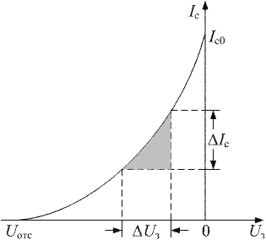

Рисунок 14 – Иллюстрация к расчету крутизны

Это **значение показывает, насколько чувствителен полевой транзистор к изменениям входного напряжения**. Например, если S = 5 мА/В, это означает, что увеличение затворного напряжения на 1 В приведет к увеличению тока стока на 5 мА.

Типично значения крутизны для ПТ лежат в пределах десятков-сотен мА/В.

Крутизну можно также рассчитать и для БТ, и для них она может составлять вплоть до десятков А/В, то есть на порядки превышать крутизну для ПТ.

Это обеспечивает **серьезное преимущество БТ перед ПТ в аналоговой электронике, где требуется обеспечивать высокие коэффициенты усиления** (например, в производстве операционных усилителей и компараторов).

8 Малосигнальная модель ПТ

На рисунке 15 представлена схема замещения (**малосигнальная модель**) полевого транзистора, справедливая и для МОП, и для JFET. Для низких частот сигнала она упрощенно может быть представлена без учета паразитных емкостей так, как представлено на рисунке 16.

Для цифровой схемы моменты переключения между логическими состояниями можно описать полной схемой, а время между переключениями (т.е. статический режим или «простой») – упрощенной схемой для НЧ. Это объясняет, почему **КМОП логика потребляет энергию только в моменты переключения**.

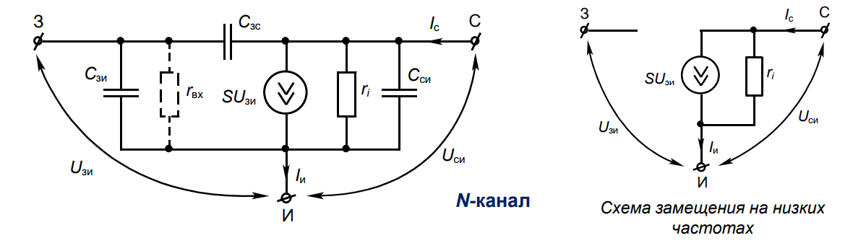

Рисунок 15 – Полная малосигнальная модель ПТ



Рисунок 16 – Упрощенная малосигнальная

модель ПТ для низких частот

9 Режим работы ПТ

**ПТ имеют три типовые схемы включения, де-факто аналогичные схемам включения для БТ**:

* Схема с общим эмиттером (ОЭ) соответствует схеме с общим истоком (ОИ);
* Общий коллектор (ОК, эмиттерный повторитель) – общему стоку (ОС, истоковый повторитель);
* Общая база (ОБ) – общему затвору (ОЗ).

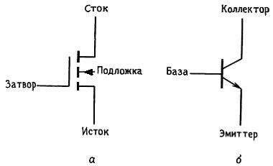

Рисунок 17 – Сравнение выводов ПТ и БТ

Сферы применения ОИ, ОС, ОЗ в целом также соответствуют аналогичным схемам включения для БТ.

**Установка режима работы по постоянному току**

Установка рабочей точки полевых транзисторов производится **аналогична** установке режима у биполярных транзисторов, с использованием параметров, таких как напряжение на затворе ($V_{GS}$) и ток через транзистор ($I_{D}$).

При установке режима работы можно проводить аналогию между выводами БТ и ПТ: **исток соответствует эмиттеру, сток – коллектору, а затвор – базе**.

Главная цель – обеспечить стабильную работу транзистора в линейном режиме для достижения желаемых характеристик усиления.

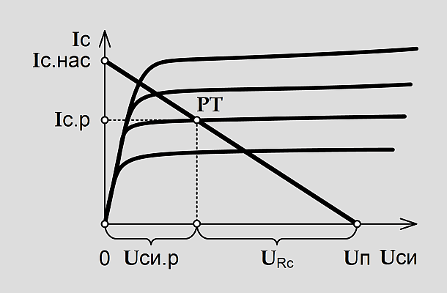

Рисунок 17 – Иллюстрация установки рабочей точки

10 Преимущества и недостатки полевых транзисторов

**Преимущества**:

* Высокое входное сопротивление, достигающее для JFET 1 МОм, а для МОП – 0.1-10 ГОм. Оно позволяет им работать с минимальным воздействием на предыдущие каскады.
* Низкое потребление энергии и возможность построения КМОП-логики.
* Быстрая скорость переключения: ПТ могут переключаться крайне быстро, что делает их идеальными для высокочастотных приложений.
* Устойчивость к температурным изменениям: ПТ менее чувствительны к изменениям температуры по сравнению с БТ.
* Плотность компоновки: на одной единице площади можно разместить на порядки большее количество ПТ по сравнению с БТ.

**Недостатки**:

* Низкая выходная мощность: ПТ, как правило, имеют меньшую выходную мощность по сравнению с БТ.
* Чувствительность к статическому электричеству: ПТ могут быть повреждены статическим электричеством, что требует осторожности при обращении с ними.
* Низкая линейность: В некоторых случаях ПТ могут иметь более низкую линейность по сравнению с БТ, что может ограничить их использование в аналоговых приложениях.
* Пороговое напряжение: МОП транзисторы требуют достижения определенного порогового напряжения для начала работы, что может быть ограничением в некоторых схемах.
* Более высокое напряжение насыщения (сатурации) по сравнению с БТ.

11 Области применения полевых транзисторов

**JFET-транзисторы могут применяться в следующих областях**:

* Усиление сигналов в схемах маломощного усиления, таких как предусилители для микрофонов и других аналоговых сигналов.
* Аналоговые переключатели и мультиплексоры, где требуется управление аналоговыми сигналами с низкими потерями.
* Чувствительные датчики, такие как датчики температуры и давления, благодаря своей способности работать с малыми токами и высокими входными импедансами.
* Фильтры и осцилляторы: используется в схемах фильтров и генераторов, обеспечивая стабильное усиление и низкие искажения.
* Аттенюаторы и делители: Иногда JFET используются в качестве управляемого сопротивления (своеобразного «переменного резистора»).

**МОП-транзисторы могут применяться в следующих областях**:

* Коммутация и управление нагрузкой: источники питания, инверторы и драйверы двигателей, благодаря своей высокой эффективности, быстродействию и низкому сопротивлению открытого канала.
* Цифровые логические схемы, которые являются основой современной микроэлектроники.
* Аналоговые усилители: МОП транзисторы могут использоваться в аналоговых усилителях и схемах обработки сигналов, обеспечивая высокий входной импеданс и линейность.

12 Полевой или биполярный?

Оба типа транзисторов имеют свои особенности и преимущества, которые делают их более подходящими для определенных задач.

**Преимущества биполярных транзисторов:**

* Высокая скорость переключения;
* Возможность работы с большими токами;
* Устойчивость к кратковременным и долговременным перегрузкам.

**Типичные сферы применения:**

* Аналоговые усилители;
* Силовые приложения (источники питания, драйверы двигателей, частотные преобразователи и т.д.);
* Высокочастотные аналоговые схемы.

**Преимущества полевых транзисторов:**

* Низкое потребление тока и высокая эффективность;
* Простота управления благодаря управлению через напряжение;
* Намного большая компактность по сравнению с БТ.

**Типичные сферы применения:**

* Цифровые схемы, где требуется быстрое переключение и минимальное энергопотребление;
* Управление относительно маломощной нагрузкой;
* Цифровая микроэлектроника.

Спасибо за внимание!